6月22日，启蒙数学小小班。

先背了乘法表，然后从简单的一个小车开始，要求车厢上的数字等于两个轱辘数字之和。

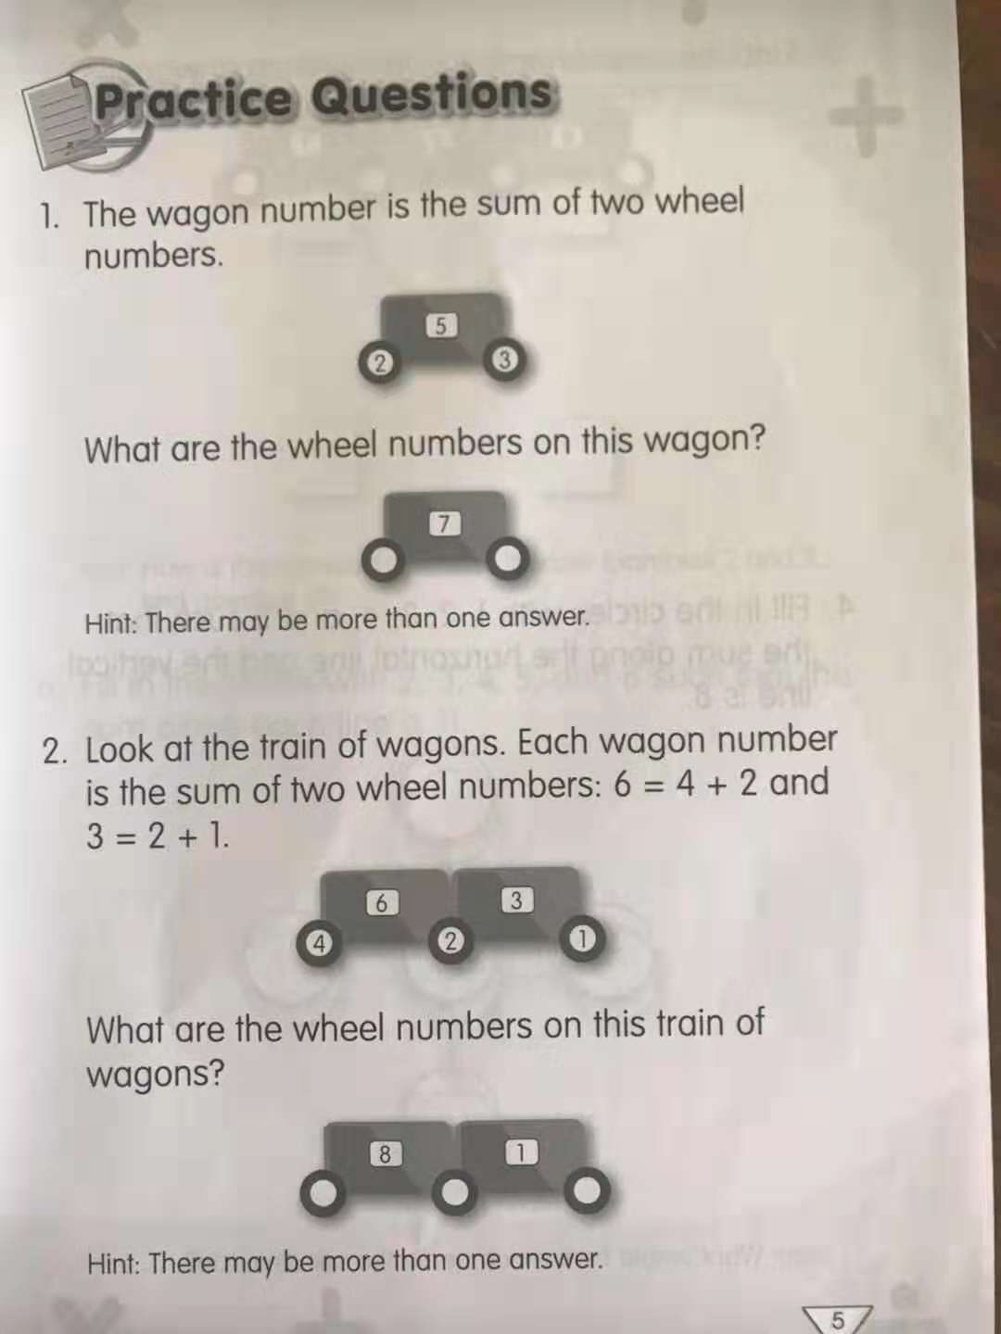

然后再逐步增加到2、3、4个小车。

这两道题隐含的是多元一次方程组求解的思想。归纳能力强的孩子或许可以发现隐含的系统解法。

接下来是类似于数独一样的填数字。小朋友试出来中间那个可以放1、3、5，但放2、4不可以。这其中蕴含的仍然是多元一次方程求解。

最后是循环的小车。比如下图中左边的那个小车，设最上方是x，左下角是y，右下角是z对应的代数方程可以是

$$\left\{\begin{aligned}x+y=3 \\ x+z=6 \\ y+z=5\end{aligned}\right.$$

三式相加得到 $2（x+y+z）=14$，于是 $\left(x+y+z\right)=7$，进而推出 $z=4$， $y=1$， $x=2$。这样解三元一次方程组虽然有方法机械不需烧脑的好处，但也稍显复杂。一个降低未知元个数的做法是注意到最上面的空白x是共享的数，所以左下角的数y和右下角的数z必然相差6 – 3 = 3，于是有

$$\left\{\begin{aligned}z-y=3 \\ z+y=5\end{aligned}\right.$$

这样可以更快地得出最终解。

这里的经验教训是：即使我们可以用机械的算法解决问题，事先对问题作一定的简化，对降低解题的复杂程度也是大有好处的。这一点对于使用机器学习的算法处理数据，也是很有用的一个基本原则。

这次作业为暑假作业：新加坡数学Workbook 2A, Exercise 11-24，review 1。

